关于做好湖南科技大学2024年寒假大学生“返家乡”社会实践活动评优推荐工作的通知

各学院团委：

根据共青团中央的相关部署，在学校团委的组织下，各学院团委的动员下，学校在2024年寒假期间组织开展了湖南科技大学大学生“返家乡”社会实践活动，为进一步巩固活动成果，激发广大青年参与“返家乡”社会实践活动的积极性、主动性和创造性，经研究，校团委决定开展湖南科技大学2024年寒假“返家乡”社会实践活动评优推荐工作，现将有关事宜通知如下：

一、2024年寒假“返家乡”社会实践活动“优秀个人”

**（一）评选对象**

全日制在读本科生、研究生

**（二）评选条件**

1.顺利完成本次 “返家乡”社会实践活动，**具有实践地团组织开具的实践证明**(若实践单位不是团组织的，需要提供创青春/到梦空间录取截图+实践单位出具的实践证明)；

2.积极通过各种方式记录实践过程。其中**实践照片不少于5张**，实践日志视频、实践报告或者实践心得三者中**至少提交1项作品；**

3.在本次2024年寒假大学生“返家乡”社会实践活动中，**积极参与实践记录投稿、实践成果突出、受到所在地团组织表彰的个人优先推荐**；

4.各学院团委务必认真组织好本次评优推荐工作，推荐对象必须符合上述评选条件，校团委将组织评审，**差额**评选出若干名“优秀个人”。

**（三）推荐人数**

根据各学院填写报备链接的人数，遵循各学院“优秀个人”名额分配≈学院参与人数*30%的原则对各学院允许申报的“优秀个人”名额（最多申报名额）进行分配，具体如下表：

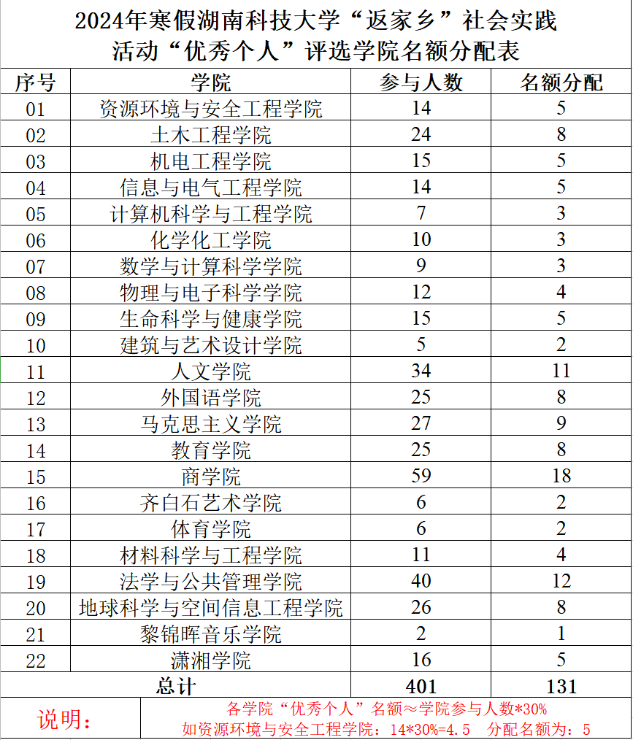

二、2024年寒假“返家乡”社会实践活动“优秀实践作品”

**（一）作品类型**

视频、心得、调研报告

**（二）参评条件**

1.视频类作品需在新媒体平台发布，视频中有体现作者的个人基本信息（姓名、学校院系）；

2.心得类和调研报告类作品（需至少配图2张）已经在相关媒体平台进投稿且被采纳发表，如中国青年网、湖南科技大学团委奋进网、大学生网报等网站（心得类作品不少于1200字，调研报告类作品不少于3000字）。

**（三）推荐数量**

各学院推荐作品数量不限，但个人仅限申报1项作品。

三、2024年寒假“返家乡”社会实践活动“优秀组织单位”

**（一）评选对象**

各学院青年志愿者分会

**（二）评优要求**

1.积极配合校团委2024年寒假“返家乡”社会实践活动的相关工作，积极发动宣传、组织号召学院同学参与“返家乡”等系列活动。

2.各学院在寒假期间所参与的湖南科技大学2024年寒假大学生“返家乡”社会实践活动培训交流会的参会情况将纳入考虑范围。

3.有意愿参评湖南科技大学2024年寒假“返家乡”社会实践活动“优秀组织单位”的学院需提交**不少于500字**的“返家乡”社会实践活动总结（word版本）。

四、注意事项

**请各学院将附件1、附件2、附件3以及相关佐证材料等电子版资料（以学院为单位）于2月26日（周一）晚上20：00前统一以zip压缩包形式报送至邮箱hnustqz@163.com（材料压缩包命名为XX学院2024年寒假“返家乡”评优推荐材料，本次统计材料必须以学院为单位汇总提交，不接受个人单独报名）。于2月27日（周二）下午16：00前将申请表、汇总表纸质版表格（以学院为单位）一式一份签字加盖公章后交至青年之家103，逾期未报视为自动弃权。**

**联系方式：**

唐老师 58291427 朱同学 13975801269

通讯地址：青年之家103

通讯邮箱：hnustqz@163.com

**附件：**

1.湖南科技大学2024年寒假大学生“返家乡”社会实践活动优秀个人申请表

2.湖南科技大学2024年寒假大学生“返家乡”社会实践活动优秀个人汇总表

3.湖南科技大学2024年寒假大学生“返家乡”社会实践活动优秀实践作品推荐汇总表

共青团湖南科技大学委员会

2024年2月19日

附件1

湖南科技大学2024年寒假大学生“返家乡”

社会实践活动优秀个人申请表

|  |  |  |  |  |
| --- | --- | --- | --- | --- |
| **姓 名** |  | **性 别** |  | 近期彩色免冠照 |
| **出生年月** |  | **政治面貌** |  |
| **学 院** |  | **年级专业班级** |  |
| **联系电话** |  | **电子邮箱** |  |
| **实践类型** |  | **实践地点** |  | |
| **主要服务内容** |  | | | |
| **个人简要事迹**  **(200—300字)** |  | | | |
| **学 院**  **意 见** | (签章)  年 月 日 | | | |

说明：需另附佐证材料（实践证明、活动图片、心得/视频/调研报告等、媒体报道、相关奖励等）

附件2

湖南科技大学2024年寒假大学生“返家乡”社会实践活动优秀个人推荐汇总表

盖章： 联系人： 联系方式：

|  |  |  |  |  |  |  |
| --- | --- | --- | --- | --- | --- | --- |
| **序号** | **学 院** | **姓 名** | **学 号** | **联系方式** | **实践类型** | **实践地点/岗位** |
| 示例 | 资源环境与安全工程学院 | 张 三 | 1123110102 | 12345678901 | 政务实践 |  |
| 2 |  |  |  |  |  |  |
| 3 |  |  |  |  |  |  |
| … |  |  |  |  |  |  |

附件3

湖南科技大学2024年寒假大学生“返家乡”社会实践活动优秀实践作品推荐汇总表

盖章： 联系人： 联系方式：

|  |  |  |  |  |  |  |  |
| --- | --- | --- | --- | --- | --- | --- | --- |
| **序号** | **作者** | **学院** | **学 号** | **联系方式** | **作品类型** | **作品发布平台** | **作品链接** |
| 示例 | 张 三 | 资源环境与安全工程学院 | 2111121121 | 12345678901 | 视频/心得/调研报告 | 中国青年网 |  |
| 2 |  |  |  |  |  |  |  |
| 3 |  |  |  |  |  |  |  |
| … |  |  |  |  |  |  |  |